principal

2022-05-18

Vamos a analizar un conjunto de datos. Primero todo y luego por partes.

El análisis consiste en obtener una tabla descriptiva y un gráfico ggplot.

Lo haremos con las funciones más simples para entender mejor las cosas.

# Análisis la categoría Ideal

A continuación se muestra el análisis de la categoría Ideal de la variable *corte* de los diamantes.

## Tabla de medias

| Variable | Media |
| --- | --- |
| carat | 0.702837 |
| depth | 61.709401 |
| table | 55.951668 |
| price | 3457.541970 |
| x | 5.507451 |
| y | 5.520080 |
| z | 3.401448 |

## Boxplot de interés

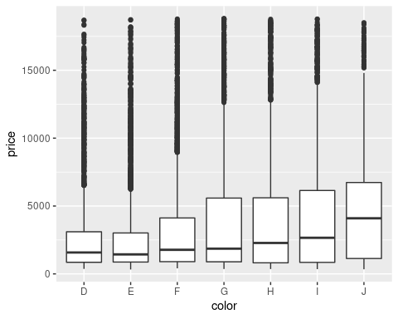

# Análisis la categoría Premium

A continuación se muestra el análisis de la categoría Premium de la variable *corte* de los diamantes.

## Tabla de medias

| Variable | Media |
| --- | --- |
| carat | 0.8919549 |
| depth | 61.2646726 |
| table | 58.7460953 |
| price | 4584.2577043 |
| x | 5.9738873 |
| y | 5.9448785 |
| z | 3.6471242 |

## Boxplot de interés

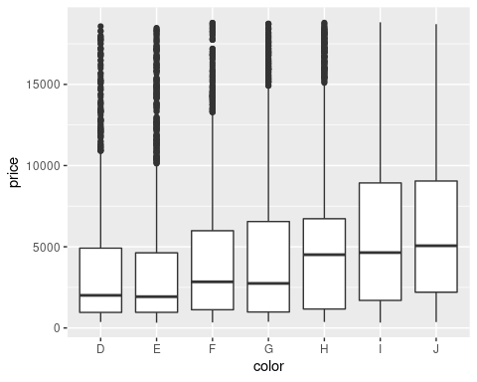

# Análisis la categoría Good

A continuación se muestra el análisis de la categoría Good de la variable *corte* de los diamantes.

## Tabla de medias

| Variable | Media |
| --- | --- |
| carat | 0.8491847 |
| depth | 62.3658785 |
| table | 58.6946392 |
| price | 3928.8644517 |
| x | 5.8387852 |
| y | 5.8507440 |
| z | 3.6395067 |

## Boxplot de interés

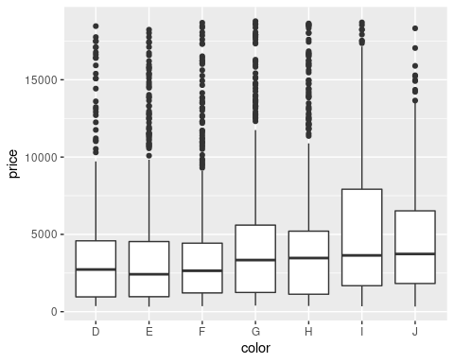

# Análisis la categoría Very Good

A continuación se muestra el análisis de la categoría Very Good de la variable *corte* de los diamantes.

## Tabla de medias

| Variable | Media |
| --- | --- |
| carat | 0.8063814 |
| depth | 61.8182751 |
| table | 57.9561496 |
| price | 3981.7598907 |
| x | 5.7406961 |
| y | 5.7700257 |
| z | 3.5598014 |

## Boxplot de interés

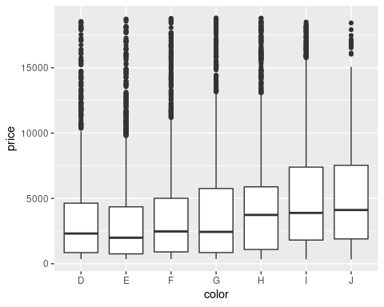

# Análisis la categoría Fair

A continuación se muestra el análisis de la categoría Fair de la variable *corte* de los diamantes.

## Tabla de medias

| Variable | Media |
| --- | --- |
| carat | 1.046137 |
| depth | 64.041677 |
| table | 59.053789 |
| price | 4358.757764 |
| x | 6.246894 |
| y | 6.182652 |
| z | 3.982770 |

## Boxplot de interés

